**CO LOGO**

**Popis loga:** Základ loga tvorí logo civilnej ochrany (ďalej len "CO") (oranžový kruh s modrým rovnostranným trojuholníkom vo vnútri, pričom špic trojuholníka je orientovaný kolmo hore). Okolo loga CO je biely kruh orámovaný tenkým modrým kruhom vo farbe trojuholníka.

**Farba loga:** Oranžová (CMYK: 0, 55, 89, 0) - vnútorný kruh pod trojuholníkom, modrá (CMYK: 87, 48, 0, 36) - trojuholník a vonkajšie orámovanie (tenké), biela (CMYK: 0, 0, 0, 0) - vonkajší kruh.

**Vizuál:**

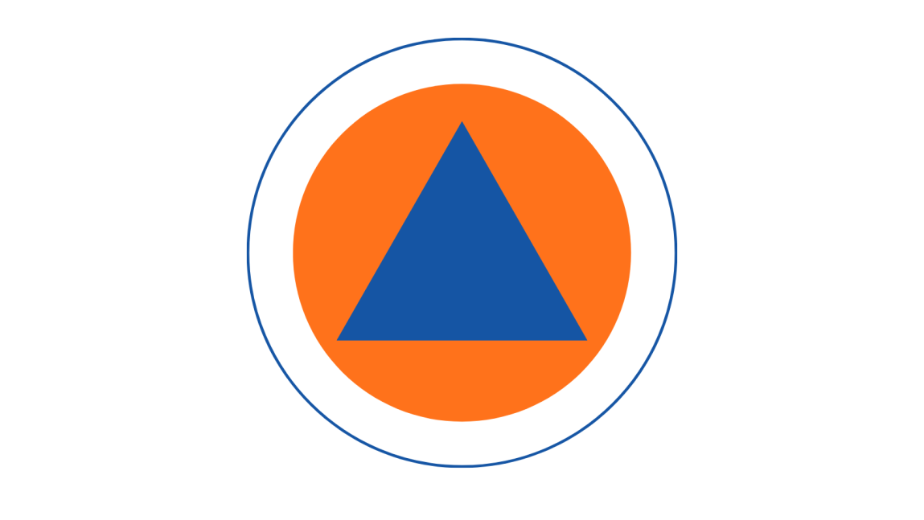

**112 LOGO**

**Popis loga:** Červený štvorec so zaoblenými hranami, ktorý obsahuje veľký nápis "112". Pod 112 je nápis "SOS" s telefónom zarovnaný do prava. Pod SOS nápisom a telefónom sa nachádza 7 žltých hviezdičiek v tvare krivky zarovnaných na pravú stranu.

**Farba loga:** Červená (CMYK: 0, 100, 100, 10) - pozadie, biela (CMYK: 0, 0, 0, 0) - nápis 112, SOS, telefón, žltá (CMYK: 0, 35, 100, 0) – hviezdičky.

**Vizuál:**

